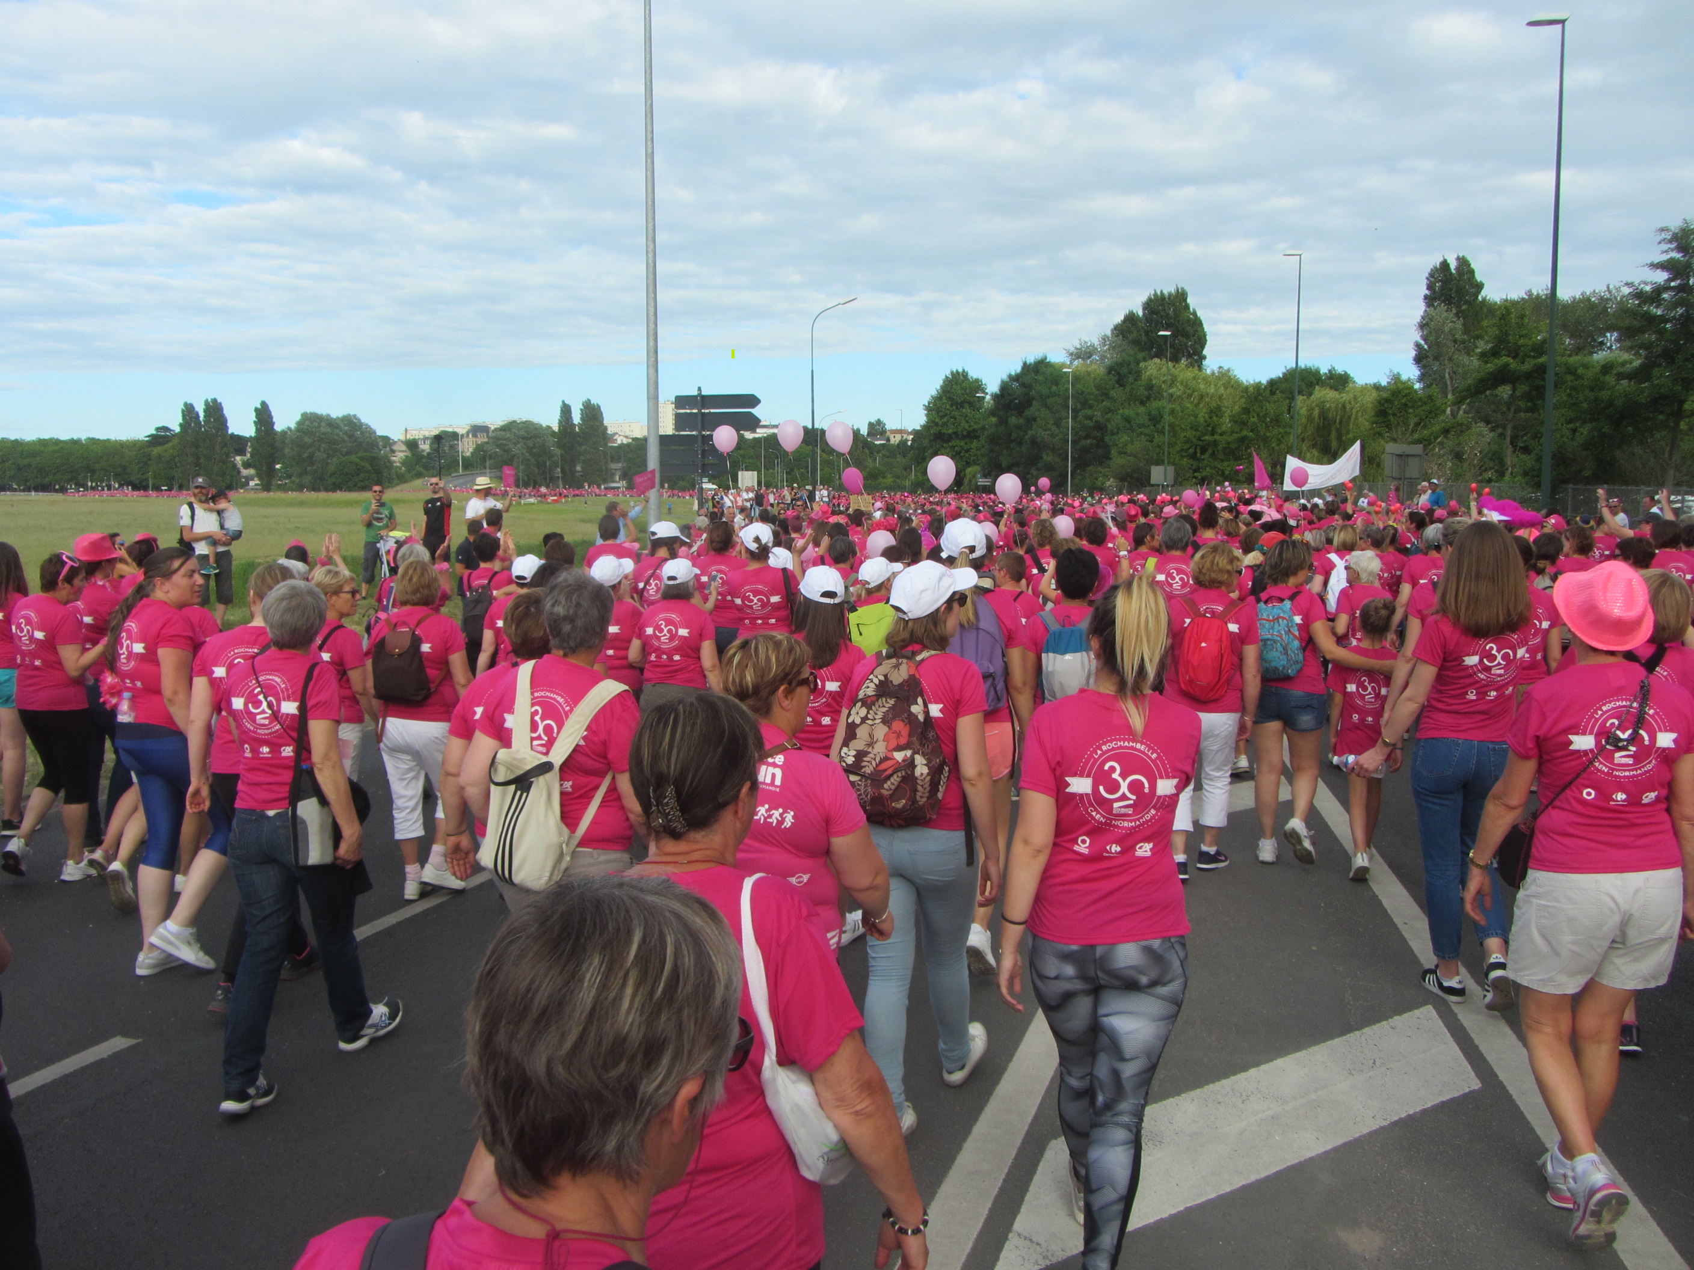
Dans le cadre de la Rochambelle
L’ICL organisera le 1er juin 2024 une marche solidaire de 5 Kms à AVENAY
Rendez-vous au stade d’Avenay à 17 h 15
Les inscriptions à Caen ayant connu cette année un succès exceptionnel ont été closes quelques jours après l’ouverture. De ce fait, il ne sera pas possible de vous fournir le tee-shirt rose comme les années précédentes. Toutefois, bon nombre d’entre vous possèdent ce tee-shirt et nous vous invitons à le revêtir.
Pour celles et ceux qui souhaiteraient poursuivre cette soirée dans la convivialité, nous pourrions nous retrouver sous le préau du stade.
Pensez juste à apporter vos couverts et repas et sachez qu’un barbecue et des tables seront à votre disposition.
Inscription par mail à : associationiclvoa@gmail.com
ou auprès de Françoise Gastebled – 22 rue du Perlymèle 14210 Ste Honorine du Fay.- Tél. : 06 68 83 16 29
BULLETIN D’INSCRIPTION
Nom : Prénom Téléphone :
Mail :
Ci-joint règlement de 16€ en espèces ou par chèque à l’ordre de : ICL VAL ORNE AJON
L’intégralité du montant des inscriptions sera reversée à la Rochambelle qui soutient de nombreux projets : amélioration du dépistage du cancer du sein par l’association Mathilde, les perruques du cœur, ateliers collectifs de sophrologie, etc….

